第四节 世界气候 热点考点聚焦
命题方向
世界任意一点的气候类型名称及影响的主导因素，一般以读图题考查为主。给出降水量柱状图、气温变化曲线，判断气候名称及特点和影响因素，此类题以读图题考查为主。给出某地气候特点，说出影响因素，以选择题考查为主。
【例1】 读图3.4-4，完成下列要求：
（1）A图所示的气候类型分布在（ ）。
A.热带 B.北温带
C.南温带 D.寒带
（2）此图反映的气候特征是（ ）。
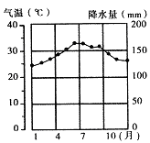
图3.4-4
A.全年高温多雨 B.全年高温少雨
C.夏季高温多雨，冬季寒冷干燥 D.夏季炎热干燥，冬季寒冷干燥
（3）此气候类型是 气候。
分析： 从气温曲线图和降水柱状图来分析气候特点和气候类型，大致可分为以下几个步骤：①从气温曲线图上分析温度带。若最低气温在15℃以上则为热带气候，最高气温在10℃以下则为寒带气候，最低气温在0℃上下，则为温带气候。另外从高低温的月份可判断南、北半球，本题最高温在7月，各月气温均在20℃以上，属热带。②从降水量的季节分配看，各月降水都很少。③从气温和降水综合分析。
答案:（1）A （2）B （3）热带沙漠气候
金钥匙：温度带的判断要通过气温曲线图中的最低温和大致的年较差；气候类型主要从气温和降水来分析。
【例2】新疆塔里木盆地气候干燥，影响的主要因素是（ ）。
A.纬度位置 B.海陆位置 C.地形 D.人类活动
分析：该题主要考查影响气候的因素。新疆地处内陆，远离海洋，降水少，气候干燥，影响因素为海陆位置。
答案：B

典型例题剖析
【例1】北回归线自大西洋东岸到太平洋西岸，依次穿越的气候类型有： 气候， 气候和 气候。
剖析：此题考查的是世界气候类型的分布。从世界气候的分布图上可先找到北回归线，然后确定好起点——大西洋东岸，沿着北回归线走到止点——太平洋西岸，可确定答案。
答案：热带沙漠 热带季风 亚热带季风
金钥匙：地理事物的分布离不开分布图，据图解答万无一失。
【例2】“山前桃花山后雪”主要反映了（ ）。
A.纬度因素的影响 B.地形因素的影响
C.海陆因素的影响 D.洋流因素的影响
剖析：主要考查的是影响气候的因素。“山前桃花山后雪”反映的是气候的差异：山前春意盎然，桃花盛开；山后积雪不融，寸草不生。山前为向阳坡，山后为背阳坡，所以景色差异显著。
答案：B
金钥匙：从地理的角度来分析古诗词时，必须以选项定范围。

创新例题点拨
【例】下列语句不是反映地形对气候的影响的是（ ）。
A.窗含西岭千秋雪，门泊东吴万里船
B.人间四月芳菲尽，山寺桃花始盛开
C.莫恋南国春色好，燕地梅花胜桃红
D.一山有四季，十里不同天
点拨：此题将文学语言、地理术语和影响气候的因素结合在一起，立意新颖。是一道跨学科综合题，一定程度上考查了学生的综合素质。
西岭为何有千年不化的积雪？人间（平原地区）为何四月时花已开尽，而山上寺庙中的桃花才刚开放？一座高山为何有四个季节？这些都是由于地形对气候的影响，海拔越高，气温越低。我国南方春天来临，春色正浓，而此时北方梅花盛开，正值冬季，这里由于受纬度因素影响，北方纬度高，正午太阳高度小，获得的太阳光热少，气温较低。
答案：C

学用方法指导
1.如何分析某种气候的特点
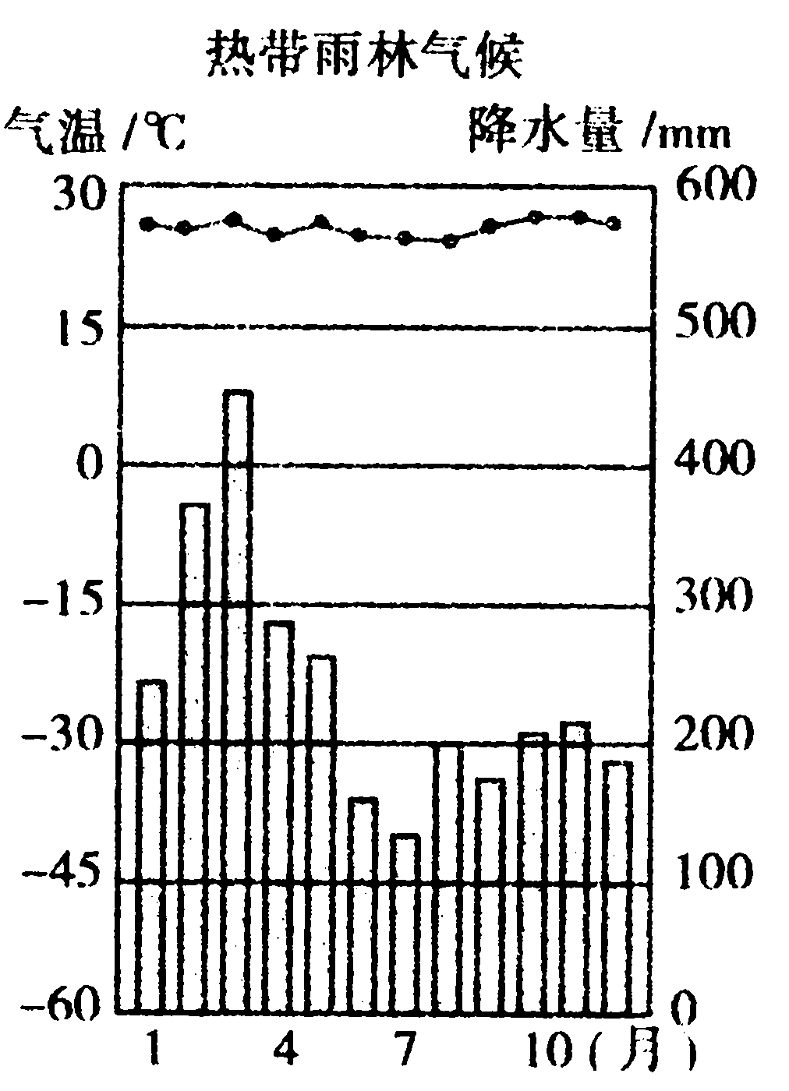
图3.4-5
（1）先根据图中的气温变化曲线图判定。此图各月气温都在20℃以上，可以用“全年高温”四个字描述。
（2）再根据降水柱状图判定。该图所示的降水特点，各月降水均在100毫米以上，所以可用“全年多雨”来概括。
（3）结合气温和降水这两方面特点，得出结论：热带雨林气候的特点——全年高温多雨。
2.如何分析气候的成因
（1）首先，分析影响气候的基本因素——纬度位置的影响（全球各地气候都受纬度因素的影响）。
（2）其次，世界大多数地方的气候，除受纬度影响外，还受其他因素的影响。如：海陆因素、地形因素等。
①受海陆因素影响较显著的地区为温带大陆。
②受地形因素影响较明显的地区为海拔较高的山地、高原。
3.世界主要气候类型的分布区
气候类型 | 分布地区
热带雨林气候 | 南美洲、非洲和亚洲东南部的赤道两侧，大致在南北纬10°之间
热带草原气候 | 非洲和南美洲的热带雨林气候两侧，大致在南北纬10°至回归线之间
热带季风气候 | 亚洲中南半岛和印度半岛，大致在南纬10°到回归线之间的大陆东岸
热带沙漠气候 | 非洲北部，亚洲西部和澳大利亚中部，大致在回归线附近的大陆内部和西岸

气候类型 | 分布地区
亚热带季风气候 | 亚洲大陆东部，北回归线以北至北纬32°附近
地中海气候 | 地中海沿岸地区最广，主要位于南北纬30°～40°之间的大陆西岸
温带季风气候 | 主要分布在亚洲东部的中纬度地区
温带大陆性气候 | 主要分布在中纬度内陆地区，如亚欧和北美大陆的内陆地区
温带海洋性气候 | 主要分布在南北纬40°～60°之间的大陆西岸，以欧洲西部最广
寒带气候 | 主要分布在极圈内的高纬度地区
高原山地气候 | 主要分布在高大的高原、山地地区，如青藏高原、南美安第斯山等


学习效果评估
一、选择题
1.我国新疆地区气候干旱，其影响因素主要是（ ）。
A.纬度因素 B.海陆因素 C.地形因素 D.洋流因素
2.影响气候的因素中最基本的是（ ）。
A.纬度位置 B.海陆位置 C.地形因素 D.洋流因素
3.下列气候类型只分布在亚洲的是（ ）。
A.热带草原气候 B.热带季风气候 C.高山高原气候 D.热带沙漠气候
4.青藏高原的气候类型是（ ）。
A.温带大陆性气候 B.温带季风气候 C.高山高原气候 D.热带季风气候
5..非洲分布面积最广的气候类型是（ ）。
A.高山高原气候 B.热带雨林气候
C.热带草原气候 D.温带大陆性气候
6.下列叙述中，表示气候的是（ ）。
A.四季如春 B.狂风暴雨 C.阴雨绵绵 D.电闪雷鸣
7.热带雨林气候全年高温多雨的主要原因是（ ）。
A.受纬度位置的影响 B.受海陆位置的影响
C.受地形因素的影响 D.受洋流因素的影响
8.我国东北某地区一到冬季，树叶都落光了，这里的气候属（ ）。
A.温带季风气候 B.亚热带季风气候
C.热带季风气候 D.热带雨林气候
9.造成世界气候地区差异的原因是（ ）。
A.各地区社会经济条件不同 B.各地区风俗习惯不同
C.各地区农业发展水平不同 D.影响气候的因素不同
10.亚洲分布面积最大的气候类型是（ ）。
A.温带季风气候 B.亚热带季风气候
C.高山高原气候 D.温带大陆性气候
二、填空题
1.气候是一个地方多年的 状况，一般变化 。
2.赤道附近的大部分地区，气候都具有 特点，这种气候叫 。
3.气候的基本要素是 和 。
4.影响气候的主要因素是 、 、 。
5.热带气候共分 、 、 、 四种类型。
6.赤道自本初子午线向东，依次穿过的气候类型有 气候、 气候、 气候和 气候。
三、读图题
1.读亚欧大陆图，完成下列要求：
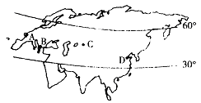
图3.4-6
（1）从A—→B—→C—→D的气候类型，正确的组合是（ ）。
①温带海洋性气候 温带大陆性气候 温带季风气候 地中海气候
②温带海洋性气候 地中海气候 温带大陆性气候 温带季风气候
③温带季风气候 地中海气候 温带大陆性气候 温带海洋性气候
④温带大陆性气候 温带季风气候 地中海气候 温带海洋性气候
（2）影响C地降水的主要因素是（ ）。
①纬度因素 ②海陆因素 ③洋流因素 ④地形因素
（3）亚欧大陆上分布最广的气候类型与哪个地点相同（ ）。
①A点 ②B点 ③C点 ④D点
（4）这四个点都位于（ ）。
①热带 ②北温带 ③南温带 ④寒带
2.下图是A、B两地各月气温变化曲线图和各月降水分配图，读图回答：
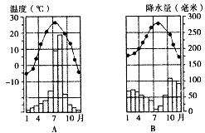
图3.4-7
（1）两地都位于 （南、北）半球。
（2）两地气温年较差较大的是 地。
（3）A地的气候特点是 ， 。
（4）B地的气候特点是 ， 。
四、探究题
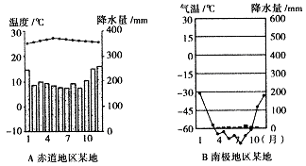
图3.4-8
1.A图和B图，分别表示赤道地区和南极地区某地气温和降水量的月份分配。比较两地气候的特点，说明导致两地气候差异的主要因素。

2.在世界气候类型分布图上，以亚欧大陆温带地区为例，说明海陆位置对气候的影响。

3.图3.4－9中，山地A坡降水多还是B坡降水多？
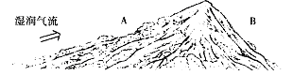
图3.4-9
4.指出影响下列各地气候的主要因素。
（1）青藏高原纬度较低，但是气候寒冷。
（2）海南岛终年如夏，降水较多；黑龙江省北部冬季漫长，多冰雪。
（3）新疆塔里木盆地气候干燥，同纬度的北京气候比较湿润。



参考答案
一、1．B 2．A 3．B 4．C 5．C 6．A 7．A 8．A 9．D 10．D
二、1．天气平均 不大 2．全年高温多雨 热带雨林 3．气温 降水 4．纬度 位置 海陆位置 地形 5．热带雨林气候 热带草原气候 热带季风气候 热带沙漠气候6．热带雨林 热带草原 热带雨林 高山 热带雨林
三、1．（1）② （2）② （3）③ （4）②
2．（1）北 （2）A （3）夏季高温多雨，冬季寒冷干燥 （4）夏季炎热干燥，冬季温和多雨
四、1．A地的气候特点是：全年高温多雨；B地则是终年低温少雨，且温差大。导致AB两地气候差异的主要因素是纬度位置。
2．亚欧大陆东岸每年夏季受来自太平洋湿润的夏季风的影响，降水多，为湿润的亚热带子风气候和温带季风气候；大陆内部远离海洋，海洋水汽难以到达，降水少，为干燥的温带大陆性气候；大陆西岸受来自大西洋暖湿气流影响，降水也多，为湿润的地中海气候和温带海洋性气候。
3．A坡降水多。因为A坡是迎风坡，气流被迫抬升，容易形成降水；B坡是背风坡，气流下沉，不易成云致雨。
4．（1）地形因素 （2）纬度位置 （3）海陆位置

